ROK 2013
Początek roku wzbudza w nas - tak jak wszystko to, co jest nowe i co się rozpoczyna
- uczucie nadziei i pewnej radości, takie jak wtedy, kiedy jeszcze jako dzieci
rozpoczynaliśmy pisać w nowym zeszycie.

Kroczymy w kierunku ostatniego dnia.
Wiara koncentruje nasze spojrzenie na punkcie, który jest ponad czasem:
na Sercu Boga, na Słowie życia, które stało się człowiekiem,
by dać nam pełnię życia wiecznego,
na Sercu Niepokalanej Matki- Bożej Rodzicielki.

Wszystkim Paniom i Panu na co dzień pełniącym obowiązki w naszej parafii,
wszystkim Parafianom i i gościom oraz internautom odwiedzającym naszą parafialną stronę
składamy najserdeczniejsze życzenia.

Oby Łaskawy i Miłosierny Bóg obdarzał łaską pokoju, radości, coraz większą nadzieją
budowaną na fundamencie jakim jest Chrystus - Droga, Prawda i Życie.
Niech ten nowy zeszyt - czas, podarowany Wam przez Króla Czasów -
będzie zapisywany najpiękniejszymi zgłoskami.
Życzymy, aby zapisywany przez jak najdłuższe lata doprowadził Was do wiecznej radości.
Bóg Miłosierny niech wszystkim błogosławi, a Matka Boża Łaskawa nigdy nie opuszcza!

Ks. Proboszcz Leszek Łuszcz oraz Ks. Wikariusz Daniel Bunia

KALENDARZ Z ŻYCZENIAMI NA KAŻDY MIESIĄC 2013 ROKU
PRZESŁANY PRZEZ KS. HENRYKA OPOLKĘ

[OTWÓRZ I POBIERZ]

13-02-2013 ODSZEDŁ KS. WACŁAW CHMIELARSKI
Z głębokim smutkiem i żalem zawiadamiamy, że w dniu 12 lutego 2013 r.
w wieku 85 lat odszedł do wieczności ks. Wacław Chmielarski,
proboszcz Parafii św. Wawrzyńca w Bobrownikach w latach 1970-1991 ………………………………………………Wieczny odpoczynek racz Mu dać Panie... Msza żałobna zostanie odprawiona dnia 16 lutego 2013 r. o godz.11.00
w kościele św. Jakuba Apostoła w Krzepicach.
Dalsze obrzędy pogrzebowe odbędą się na miejscowym cmentarzu.

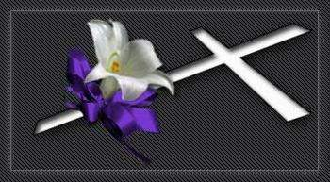 Śmierć jest jedynie przebudzeniem ze snu - Platon. Rodzinie i wszystkim bliskim zmarłego Księdza Wacława
składamy serdeczne wyrazy współczucia. Kapłani i Parafianie Bobrownik.
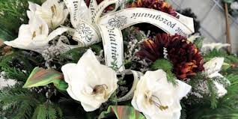 Żal ucichnie - smutek zblednie - pamięć pozostanie Z wielkim smutkiem żegnamy ks. Wacława Chmielarskiego, byłego Proboszcza naszej parafii.
Rodzinie zmarłego składamy wyrazy szczerego współczucia. Zarząd i członkowie Stowarzyszenia na rzecz ochrony zabytkowego kościoła w Bobrownikach
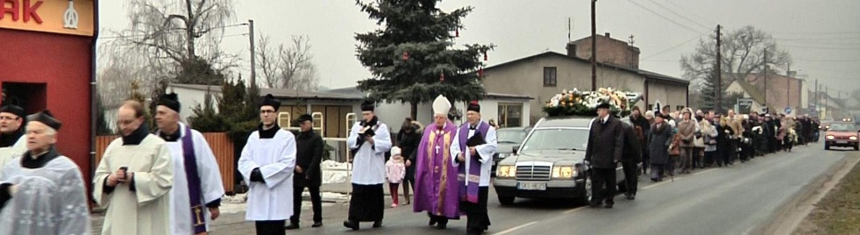
Filmowa relacja z pogrzebu ks. Wacława Chmielarskiego na stronie: http://www.bobrowniki.tv/relacje/ksiadz-waclaw-chmielarski-nie-zyje-/

Nasze umieranie, ks. Wacław Chmielarski
Pan Jezus przez porównanie siebie do ziarna wrzuconego w ziemię dostarczył zalęknionym
o Niego Apostołom argumentu, że zwycięża się nawet przez śmierć.
Sam dał potem tego przykład. A za Nim poszły tysiące i miliony.
Weźmy na przykład św. Maksymiliana Marii Kolbego.
Zmarł w obozie zamęczony śmiercią głodową i dobity zastrzykiem fenolu.
„Ale jednak nie umarł! Żyje dzisiaj na ustach całego wierzącego, a nawet niewierzącego
świata. Jego śmierć budzi dziś w sercach wielu ludzi nadzieję, że wierzący i kochający Boga
człowiek dziś tak szybko nie umiera. Można zabić ciało, ale nie zabija się ducha.
On, duch ludzki, jest niepokonany i dlatego zawsze zwycięża” (ks. St. Grzybek).
Ale zagadnienie umierania naszego – to nie tylko śmierć fizyczna! Nasze umieranie powinno
dokonywać się w ciągu całego życia. Chodzi o umieranie dla zła i grzechu.
Nie wszystko w nas jest Boże i to powinno w nas umrzeć.
Powinniśmy szczególnie umierać dla swojej woli po to, aby pełnić wolę Bożą!
Ile tu jest możliwości z naszej strony! Ile można byłoby podać tu przykładów.
Podam choćby tylko jeden.
„Załóżmy, że ktoś z naszych bliskich lub przyjaciół zranił nas boleśnie
jakimś nieodpowiedzialnym słowem lub czynem. Boli nas to ogromnie
i chowamy do niego w naszym sercu ogromny żal i urazę.
Umrzeć w tym wypadku dla naszej woli, to nic innego, jak przebaczyć z serca
temu człowiekowi i z powrotem traktować go z miłością” (ks. Marian Bendyk).
To umieranie dla swojej woli jest dosyć trudne, jednak jak się zdecydujemy pierwszy raz
– potem będzie już łatwiej. Mamy tylko ciągle być tym ziarnem pszenicznym,
które potrafi obumierać dla tego co złe i niedobre.
Wspaniałym wzorem do obumierania naszej woli jest zawsze Chrystus Pan
z tymi niezapomnianymi słowami:
„Ojcze mój! Jeżeli to możliwe, niech odejdzie ode mnie ten kielich.
Lecz niech się stanie nie tak, jak ja chcę, ale tak, jak Ty” (Mt 26,39).
Trzeba nam częściej powtarzać te słowa Jezusowe: „tak jak Ty, Ojcze!”.
Wtedy będziemy z pewnością umierali dla zła, a z drugiej strony – rodzili się dla Boga.
Dokładnie tak, jak z tym ziarnem wrzuconym w ziemię: obumiera, aby dać nowe życie.
Nasze umieranie – to także poddawanie się cierpieniu bez narzekania.
To również nie jest łatwe. Będzie jednak łatwiejsze, gdy sobie uświadomimy,
że każde cierpienie dobrze przyjęte i potem dobrze przeżyte NIE IDZIE NA MARNE!
Ktoś zawsze z niego skorzysta! Naturalnie najpierw skorzystamy my sami.
Pamiętać nam trzeba, że skoro współ umieramy z Jezusem –
to i kiedyś z Nim zmartwychwstaniemy. Amen.
Ks. Wacław Chmielarski pochodził z prastarego grodu kazimierzowskiego Krzepice.
Był absolwentem Wydziału Teologicznego Uniwersytetu w Krakowie (1952)
oraz Wydziału Filozoficznego Katolickiego Uniwersytetu Lubelskiego (1957).
Po studiach był wykładowcą katolickiej nauki społecznej w Częstochowskim Seminarium
Duchownym w Krakowie, pracownikiem Kurii Diecezjalnej (Wydział Duszpasterstwa)
oraz pierwszym duszpasterzem Służby Zdrowia i inteligencji w Diecezji Częstochowskiej.
Był także dyrektorem Domu Rekolekcyjnego w Częstochowie, kapelanem Sióstr Szarytek,
prefektem w Sosnowcu-Pogoni i w Śródmieściu (obecnie Katedra NM Wniebowziętej)
oraz proboszczem w Bobrownikach.
Współpracował z redakcją Materiałów Homiletycznych w Krakowie.
Napisał wiele artykułów publikowanych w czasopismach. Opublikował książki:
Życie Ewangelią (1996), Tajemnica wiary (1997), Z krzepickiej ambony (2008)
i antologię Piękno Biblii.
Był kapłanem zaangażowanym w apostolstwie biblijnym, członkiem kilku stowarzyszeń
społeczno-kulturalnych, kolekcjonerem, muzealistą i podróżnikiem.
Takim Księdza Wacława zapamiętamy
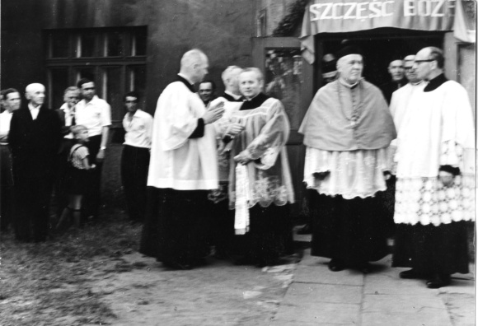...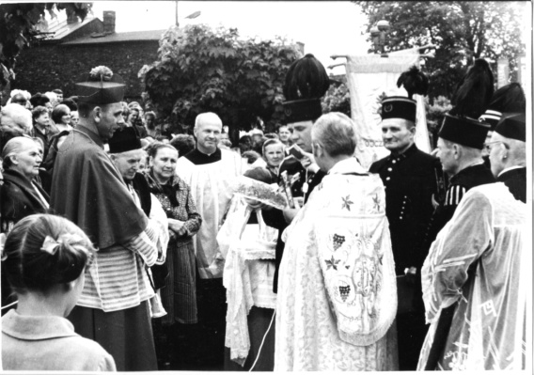
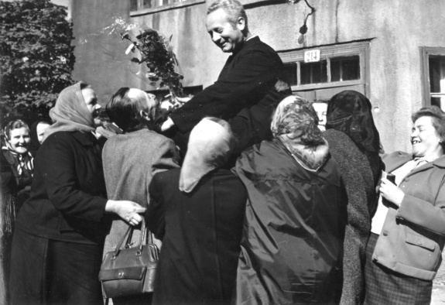.. 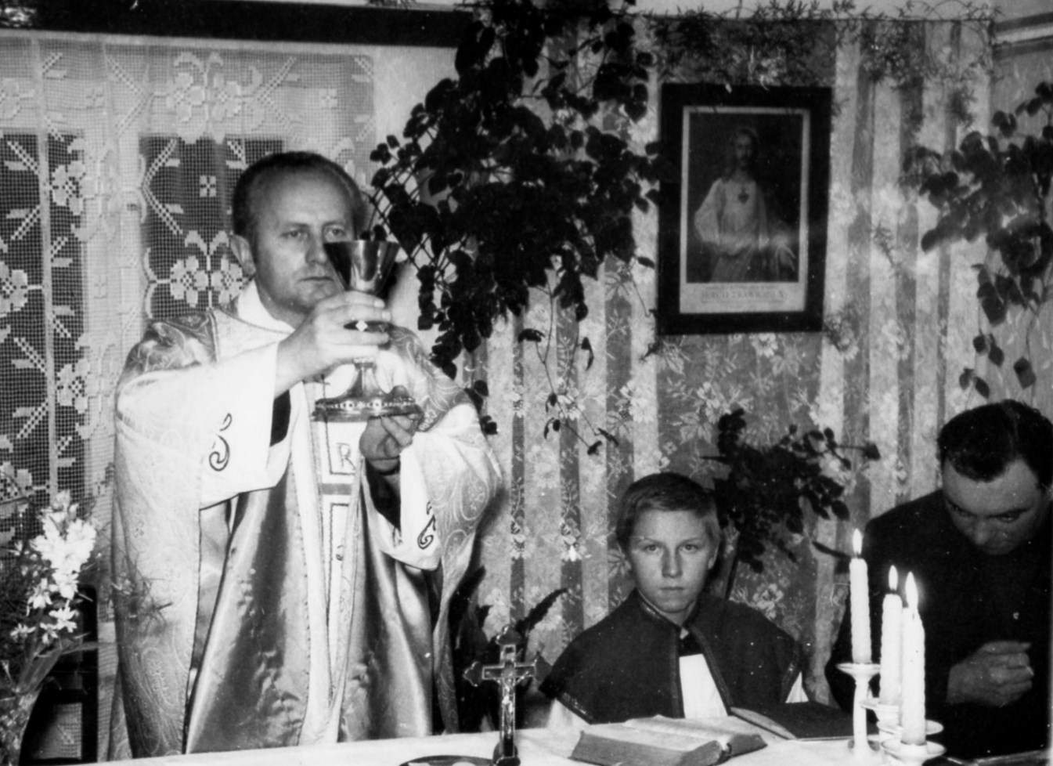
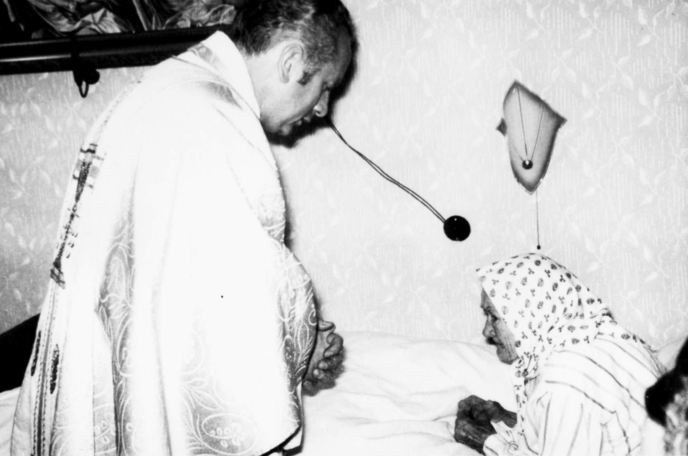.. 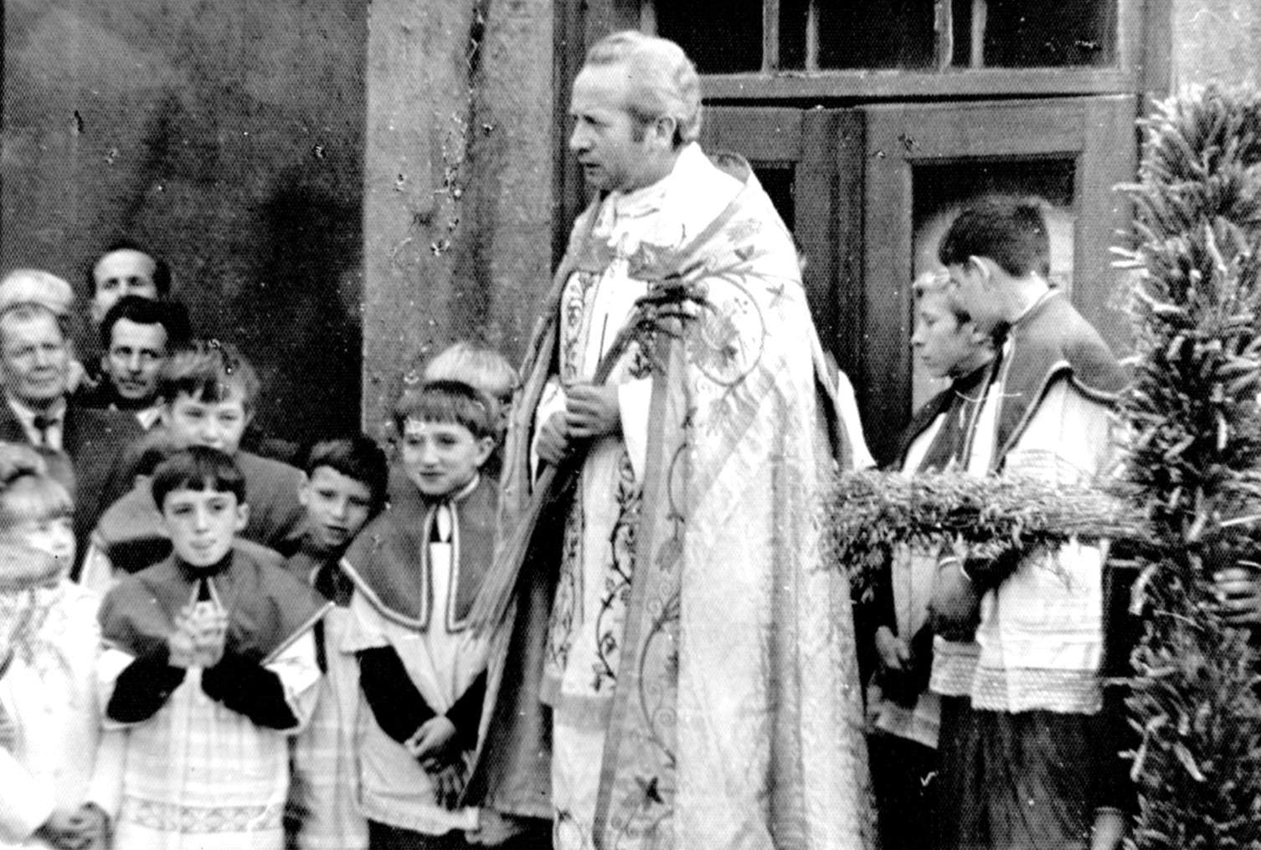
..................... "Byłem świadkiem i te fotografie są moim świadectwem"
,,,,,,,,,,,,,,,,,,,,,,,,,,,,,,,,,,,,,,,,,,,,,,,,,,, James Nachtwey

Opracowanie: Admin
Źródła: 1. Homilia ks. Wacława Chmielarskiego Umieranie Chrystusa i nasze,
...............zapisana 19 marca 2012 r. na stronie www.ekspreshomiletyczny.pl
...........2. Informacje wydawnictwa Esprit SC w książce Z krzepickiej ambony
.............. ks. Wacława Chmielarskiego
...........3. Dokumentacja posługi ks. Wacława Chmielarskiego w Parafii Bobrowniki

14-02-2013 ABDYKACJA BENEDYKTA XVI
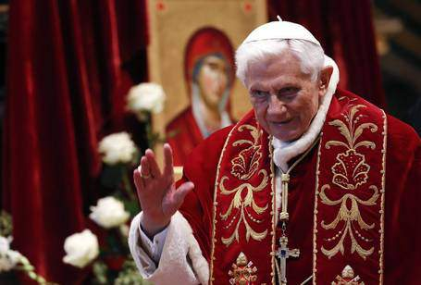 11 lutego 2013 roku, we wspomnienie Najświętszej Maryi Panny z Lourdes, w Światowym Dniu Chorego, Ojciec Święty Benedykt XVI ogłosił swoją decyzję o rezygnacji z urzędu Następcy Świętego Piotra.
Od 28 lutego od godziny 20.00 Kościół Katolicki, Nasza Matka, nie będzie miał papieża.
I tak będzie aż do momentu, w którym wybrany przez kardynałów kandydat na papieża
przyjmie wybór. A jeśli kardynałowie wybiorą kogoś, kto nie jest biskupem,
to aż do chwili przyjęcia przez niego sakry biskupiej.(...)
Decyzję naszego Ojca Świętego o rezygnacji z zaszczytnego, ale i zarazem niezwykle
odpowiedzialnego urzędu przyjmujemy z wielkim szacunkiem. Benedykt XVI z odwagą
i wiernością Najwyższemu Pasterzowi Jezusowi Chrystusowi prowadził Kościół.
Nigdy nie bał się wilków zagrażających owczarni
i zawsze dzielnie stawiał im czoła.(...)
13 lutego w Bazylice świętego Piotra podczas Środy Popielcowej
ksiądz kardynał Tarcisio Bertone powiedział:
(...) pragniemy dziękować Panu za drogę, jaką Kościół cały przebył pod przewodnictwem
Waszej Świątobliwości i chcemy powiedzieć z głębi serca, z wielką miłością, wzruszeniem
i podziwem: dziękujemy za to, żeś dał nam świetlany przykład prostego
i pokornego pracownika winnicy Pańskiej, jednakże pracownika,
który umiał w każdej chwili realizować to, co najważniejsze:
nieść Boga ludziom i nieść ludzi Bogu.
My Polacy powinniśmy być szczególnie wdzięczni Ojcu Świętemu za wielką życzliwość,
z jaką się do nas odnosił. Jego pierwsza pielgrzymka zagraniczna po wyborze na papieża
miała miejsce właśnie do Polski. Przybył wtedy do nas, miedzy innymi dlatego,
by podziękować narodowi polskiemu za to, że wydał tak wspaniałego człowieka
i niezwykłego papieża, jakim był nasz wielki rodak Jan Paweł II.
Benedykt XVI zawsze z wielkim szacunkiem i w bardzo ciepłych słowach wyrażał się
o Polakach i o naszej Ojczyźnie. A cóż dopiero powiedzieć o wielkim uznaniu, jakim darzył
papieża Polaka. To właśnie Benedykt XVI ogłosił Jana Pawła II błogosławionym.
Niezmiernie miło było nam także wtedy, gdy przemawiał do nas po polsku.
Wymieniłem tu tylko niektóre powody, dla których my Polacy powinniśmy być wyjątkowo
wdzięczni Benedyktowi XVI. Broniąc prawdy, w sposób bardzo logiczny
nieustannie odpierał i odpiera ataki na Kościół.(...)
Źródło: Słowo Biskupa Sosnowieckiego w związku z abdykacją Benedykta XVI
14-03-2013 HABEMUS PAPAM
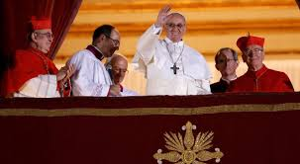FOTO.PAP/EPA
13 marca2013 r. godzinie 19.06 nad Kaplicą Sykstyńską pojawił się biały dym
obwieszczający wybór papieża.
266. papieżem został 76-letni kardynał Jorge Mario Bergoglio z Argentyny,
zakonnik-jezuita. Przyjmie imię Franciszek.
Ukazał się na balkonie Bazyliki Świętego Piotra po godzinie 20.00, po słowach
"Habemus papam" wypowiedzianych przez protodiakona kardynała Jean-Louisa Taurana.
Pokłonił się wiernym i przywitał słowami:
"Bracia i siostry, dobry wieczór. Wiecie, że zadaniem konklawe było dać Rzymowi biskupa.
Wydaje się, że moi bracia kardynałowie poszli znaleźć go prawie na końcu świata.
Dziękuję wam za powitanie, wspólnocie diecezjalnej Rzymu, której jestem biskupem.
Przede wszystkim chciałbym pomodlić się za naszego emerytowanego biskupa
Benedykta XVI. Módlmy się razem za niego, by Pan mu błogosławił i Madonna go strzegła.
A teraz zacznijmy tę wspólną drogę, biskupa i ludu, drogę Kościoła Rzymu, który przewodzi w miłości wśród wszystkich Kościołów. To droga braterstwa, miłości i wzajemnego zaufania. Módlmy się zawsze za nas, jedni za drugich. Módlmy się za cały świat, by było wielkie braterstwo.
Życzę wam, by ta droga Kościoła, którą dziś zaczynamy, na której będzie mi pomagał kardynał wikariusz tu obecny, była owocna dla ewangelizacji tego zawsze pięknego miasta. A teraz chciałbym udzielić wam błogosławieństwa, ale najpierw proszę was o przysługę.
Zanim biskup pobłogosławi lud, proszę was, byście pomodlili się do Pana
o błogosławieństwo dla mnie. Modlitwa ludu proszącego o błogosławieństwo
dla swego biskupa. Odmówmy w ciszy tę waszą modlitwę za mnie." Pochylił się i w ciszy odmawiał modlitwę z wiernymi. Potem ich pobłogosławił i pożegnał: "Teraz udzielę błogosławieństwa wam i całemu światu, wszystkim mężczyznom i kobietom dobrej woli. Bardzo dziękuję za przyjęcie. Módlcie się za mnie! Szybko się zobaczymy. Jutro chcę udać się, aby się pomodlić do Madonny, by strzegła całego Rzymu.
Dobranoc i dobrego odpoczynku"
Msza inaugurująca pontyfikat papieża Franciszka odbędzie się we wtorek, we wtorek,
19 marca, o godzinie 9.30. Módlmy się za nowego papieża!
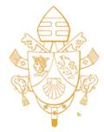
Życzymy Waszej Świątobliwości długiego i błogosławionego pontyfikatu,
.....który pozwoli Wam i Kościołowi katolickiemu bronić oraz promować
.....fundamentalne wartości pokoju, solidarności i godności ludzkiej.
.....Są to zasadnicze filary w świecie,
.....który stoi w obliczu wielu wyzwań i przeżywa głęboką zmianę.
List gratulacyjny UE

***********************************************************************************
17-03-2013 REKOLEKCJE WIELKOPOSTNE AD 2013
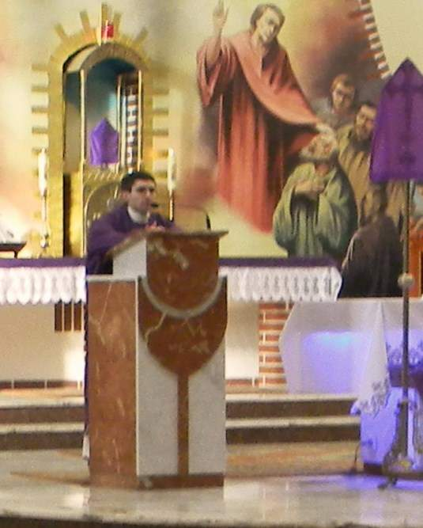. Od 15 do 17 marca, od piątku do niedzieli, w naszej parafii odbywały sie rekolekcje wielkopostne. Prowadził je o. Arkadiusz Bąk, franciszkanin.
Dla parafian był to czas myślenia i refleksji, a niejednokrotnie rozrachunku z własnym sumieniem w obliczu prawdy o miłosierdziu Boga względem człowieka. Był to czas naprawiania relacji z ludźmi, z którymi żyjemy, pracujemy, których kochamy i których nie akceptujemy, osób bliższych i dalszych naszemu sercu; czas nawrócenia czyli powrotu do Boga, zarówno tych osób, które uważają się za gorliwych chrześcijan, jak i tych, którzy prowadzą życie z dala od Boga; czas uznania swoich win i wyznania grzechów, ale przede wszystkim czas przypomnienia sobie, że Jezus jest Panem;
czas modlitwy i sakramentów świętych: zwłaszcza pokuty i pojednania oraz Eucharystii.

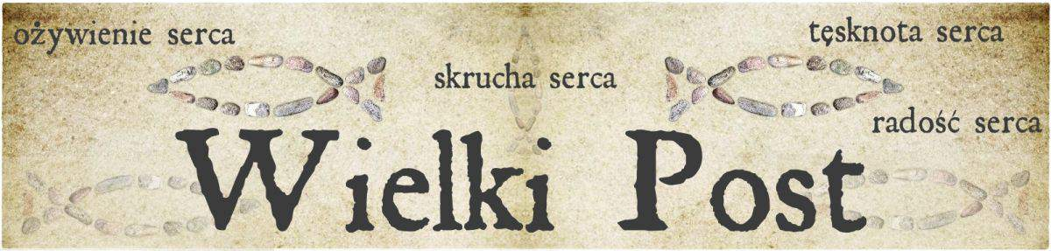

22-03-2013 DROGA KRZYŻOWA ULICAMI BOBROWNIK
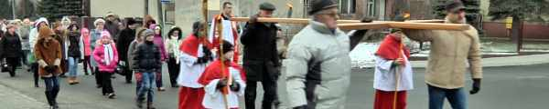
Relacja filmowa: http://www.bobrowniki.tv/aktualnosci-z-regionu/rok-2013/marzec/droga-krzyzowa-2013-w-bobrownikach
22 marca 2013 r., w ostatni piątek przed Wielkim Tygodniem, ulicami Bobrownik odbyła się procesja Drogi Krzyżowej. Procesję prowadził, rozważania na Drogę Krzyżową głosił i modlitwy za mieszkańców poszczególnych ulic Bobrownik inicjował ks. Daniel Bunia.
Wspólne przeżycie Drogi Krzyżowej, w zadumie i rozmyślaniu nad nieskończoną miłością Boga do człowieka, było dla Parafian szczególnym sposobem okazania miłości do Chrystusa.
*******************************************************************************
23-03-2013 APEL O 1%
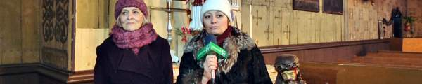
Relacja filmowa: http://www.bobrowniki.tv/aktualnosci-z-regionu/rok-2013/marzec/apel-do-ludzi-dobrej-woli-podaruj-1-podatku-
Stowarzyszenie na Rzecz zabytkowego Kościoła w Bobrownikach jeszcze raz zwróciło się
do ludzi dobrej woli z apelem o przekazanie swojego 1% podatku dochodowego
na dalsze prace restauratorskie w tym kościele.
Przekazany Stowarzyszeniu 1% jest bardzo znaczącym wsparciem Parafii w pozyskiwaniu dotacji samorządowych i państwowych, jego kwoty stanowią bowiem istotną część wymaganego wkładu własnego. Kwoty przekazane w tym roku będą przeznaczone na pokrycie części kosztów restauracji zakrystii. Wykonanie prac przewidzianych w programie jej restauracji pozwoli na odprawianie w kościele okolicznościowych nabożeństw, a także na urządzenie małego archiwum. Wierzymy, że wszyscy, którzy mają sentyment do naszego starego małego drewnianego kościółka - matki nowego kościoła - nie zostawią go w potrzebie. Budzi przecież tęsknotę za życiem spokojniejszym niż nasze. Jest w nim nasza przeszłość, bez której nie ma przyszłości.
***********************************************************************************

30-03-2013 ŻYCZENIA NA WIELKANOC
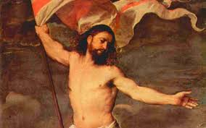
Drodzy Diecezjanie, Szanowni Internauci!
Zmartwychwstanie Pana naszego Jezusa Chrystusa niesie nam wszystkim ogromną radość,
śmierć została pokonana - nie do niej, lecz do życia należy ostatnie słowo.
Życzę, aby ten niepojęty przez ludzki rozum fakt był dla nas źródłem wiary i mocy,
która przemieni nasze życie. Niech będzie światłem,
które rozświeci mroki naszego codziennego bytowania na ziemi.
A nadziei na przyszłe życie, bez cierpienia, problemów i kłopotów,
niech dodają słowa Zbawiciela:
...a ci, którzy pełnili dobre czyny, pójdą na zmartwychwstanie życia (J 5,29).
Życzę z całego serca, by Święta Zmartwychwstania Pańskiego upłynęły w niezmąconej radości.
………………………………………………………………………Ks. Grzegorz Kaszak

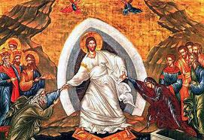 .Jakże głęboka jest treść pięknych dni Paschalnych, nadająca sens naszemu ziemskiemu życiu, chociażby bardzo trudnemu i doświadczonemu.
Wszystkim Parafianom, którzy gromadzą się w naszej Świątyni,
chorym przebywającym w domach i szpitalach, internautom oraz wszystkim Drogim Gościom
przybyłym na Święta Wielkanocne do rodzinnego gniazda, przekazuję jak najserdeczniejsze życzenia.
Niech Jezus Chrystus opromienia swoją łaską każdego z Was, niech będzie siłą i nadzieją, niech obdarza mądrością, która płynie z Jego krzyża, radością, która jest światłem,
niech będzie pełnią życia płynącą z Jego Zmartwychwstania.
Oby każdy z Was cieszył się dobrym zdrowiem!
SZCZĘŚĆ BOŻE!
…………………………………………………………………… ………………………. Ks. Leszek Łuszcz .
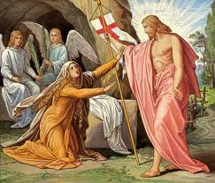 Chrystus Zmartwychwstał Alleluja! Prawdziwie Zmartwychwstał!
Wszystkim Drogim Parafianom oraz Gościom życzę,
aby stając w obliczu pustego grobu Jezusa Chrystusa, usłyszeli zapewnienie i wezwanie Anioła:
"Nie bój się! Szukasz Jezusa? Nie ma Go tutaj. Zmartwychwstał!"
Niech ta świadomość głęboko przenika nasze życie
i kształtuje odniesienie do Boga i drugiego człowieka,
a prawdziwa radość i pokój serca odbija się na twarzy każdego z nas.
Jezus żyje!
………………………………………………………………………………… Ks. Daniel Bunia

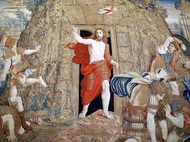 Drodzy Rodacy! Kolejny już raz przeszliśmy z Chrystusem Drogę Krzyżową od Wielkiego Piątku do Niedzieli Zmartwychwstania, by z Magdalena i Apostołami zatrzymać się przy pustym Grobie Pańskim,
by zadać pytania o śmierć, o życie, o wieczność...
Odpowiedzią jest wydarzenie, które dokonało się pierwszego dnia po szabacie -
Chrystus Zmartwychwstał! To On jest Panem życia i Zwycięzcą śmierci.
To On pokonał zło i beznadzieję ludzkiej egzystencji i przywrócił nas do życia.
Życie, które daje nam Jezus Chrystus to On sam - Życie, przez które wszystko się stało
i wszystko istnieje. Jezus otwiera przed nami życie wieczne na wyżynach niebieskich.
Niech Dobra Nowina o Zmartwychwstałym Jezusie, głoszona na całym świecie,
odnowi w Waszych sercach nadzieję na zwycięstwo światła nad ciemnością, miłości nad nienawiścią; niech napełni Was odwagą i wiarą, niech napełni Was odwagą i wiarą, by z radością stanąć przy pustym grobie. Łącząc się z Wami w radości paschalnej, życzę Bożego pokoju błogosławieństwa na każdy dzień życia. O. Tomasz Longin Czapla, franciszkanin
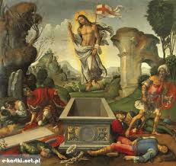 Niech tajemnica Zmartwychwstania Pańskiego,
symbol duchowej odnowy napełni wszystkich spokojem,
wiarą w Boga i ludzi oraz da siłę w pokonywaniu trudności.
Zdrowych i radosnych Świąt Wielkiej Nocy życzy Zarząd
Stowarzyszenia na rzecz ochrony zabytkowego kościoła. 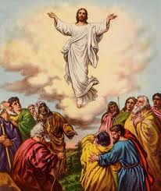 Drodzy Parafianie! Z okazji przeżywanych Świąt Wielkiej Nocy
życzymy Wam wielu radosnych i miłych chwil spędzonych w gronie rodziny i przyjaciół.
Niech te świąteczne dni będą czasem odpoczynku,
a także oddechu i wytchnienia od trudnej codzienności współczesnego świata.
Niech Zmartwychwstanie stanie się źródłem optymizmu i energii potrzebnej nam na każdy dzień.
"Wesołego Alleluja i smacznego jajka, a w poniedziałkowy poranek mokrego dyngusu".
Redakcja BOBROWNIKI.TV
P.S. Oczywiście życzymy wszystkim także tego,
......by wraz ze Świętami przyszła długo oczekiwana prawdziwa wiosna.
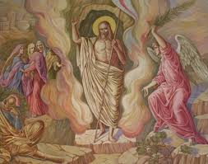 Kapłanom i mieszkańcom Bobrownik
radosnego przeżywania Świąt Wielkanocnych wypełnionych nadzieją jaką niesie Zmartwychwstanie Chrystusa,
życzy Admin, Halina Gajdzik

23-04-2013 SZLAKIEM ŚW. JAKUBA
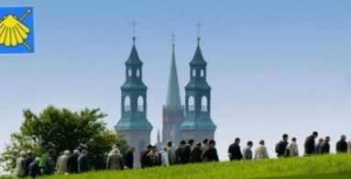
20 kwietnia odbyło się oficjalne otwarcie Szlaku św. Jakuba "Via Regia" w Zagłębiu i na Górnym Śląsku. Wydarzenie, które rozpoczęło się w sączowskim kościele św. Jakuba, połączone zostało z I Piekarskim Festiwalem "Na pielgrzymich szlakach". Na 11 kilometrowy odcinek z Sączowa do Piekar uczestnicy wyruszyli o 10.30, po nabożeństwo do św. Jakuba połączonym z oddaniem czci jego relikwiom - ścieżkami leśnymi w kierunku Wymysłowa, przez osiedle Józefka i osiedle Wieczorka do piekarskiej bazyliki.
I Piekarski Festiwal "Na pielgrzymich szlakach" był okazją do wysłuchania opowieści doświadczonych pielgrzymów, którzy pieszo bądź rowerem dotarli do najważniejszych miejsc pielgrzymkowych świata.
Wyjątkowe spotkanie odbyło się także dzień wcześniej, na konferencji poświęconej szlakowi św. Jakuba w zachodniej Małopolsce, w kościele Podwyższenia Krzyża Świętego w Sławkowie. Kulminacyjnym punktem spotkania było uroczyste oznaczenie kościoła Podwyższenia Krzyża Świętego specjalnie przygotowanym odlewem muszli św. Jakuba. Całość uświetni koncert sławkowskiego chóru Cantamus Domino.
Na podstawie www.sosnowiecfakty.pl
*********************************************************************************
05-05-2013 PIERWSZA KOMUNIA ŚWIĘTA
W niedzielę 5 maja dwadzieścioro dzieci z naszej parafii przystąpiło po raz pierwszy do Stołu Pańskiego - po raz pierwszy w pełni uczestniczyło w Mszy świętej,
którą w tym wyjątkowym dniu celebrował Ksiądz Proboszcz Leszek Łuszcz.
Była to ważna uroczystość dla dzieci bowiem po raz pierwszy przyjęły pokarm Boży. W uroczystości towarzyszyli im rodzice, chrzestni, dziadkowie i goście, a także nauczyciele -
Pani Dyrektor Magdalena Wójcik i Pani Magdalena Jałowiecka Woźny, wychowawczyni.
Dzieci do przyjęcia Sakramentu Eucharystii ze zrozumieniem, wiarą i miłością przygotował Ksiądz Daniel Bunia.
Dzień I Komunii świętej oraz poprzedzająca ją pierwsza spowiedź pozostaną na długo w pamięci naszych małych chrześcijan.
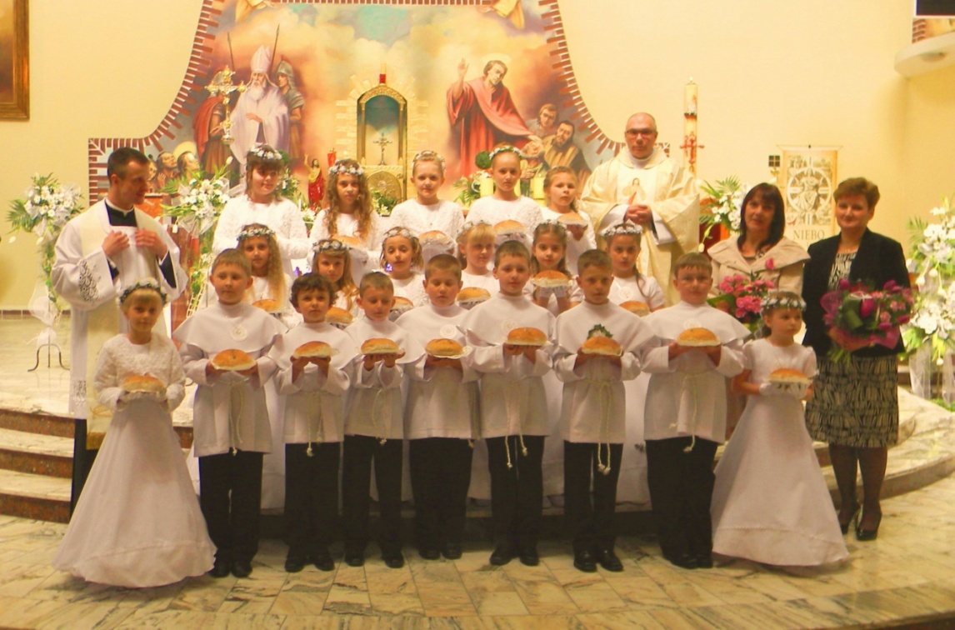
Teraz będą wspólnie przeżywać Biały Tydzień, który jeszcze bardziej wprowadzi je do świadomego uczestnictwa w Mszy świętej.
W tym tygodniu będą zbierać się na wspólną modlitwę o godzinie 17.00. We wtorek, która będzie dniem poświęconym Misjom Świętym, dzieci obok modlitwy w intencji Misji złożą ofiary na potrzeby Ewangelizacyjne.
W czwartek wyjadą na pielgrzymkę na Jasną Górę, aby podziękować Matce Najświętszej za dar Komunii Świętej.
*****************************************************************************************30-05-2013 BOŻE CIAŁO
Święto Bożego Ciała jest pamiątką Ostatniej Wieczerzy i przeistoczenia chleba w Ciało, a wina w Krew Jezusa Chrystusa. Upamiętnia cztery ewangelie, na których zbudowana jest wiara Kościoła. Jego pełna nazwa liturgiczna to Uroczystość Najświętszego Ciała i Krwi Pańskiej.
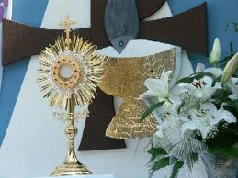 "Ja jestem chlebem, który zstąpił z nieba. Jeśli kto spożywa ten chleb, będzie żył na wieki." [J 6,51]
Dzisiaj w święto zwane Bożym Ciałem, katolicka wspólnota Bobrownik oddała cześć Najświętszemu Sakramentowi Ciała i Krwi Pańskiej - poprzez uczestnictwo w Mszy św. i w procesji eucharystycznej do czterech ołtarzy. Uroczystości przewodniczył proboszcz ks. Leszek Łuszcz.
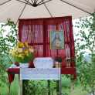 Ołtarz I przygotowany przez rodzinę Spiecznych
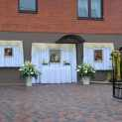 Ołtarz II przygotowany przez rodzinę Garłowskich i panie Kozłowskie 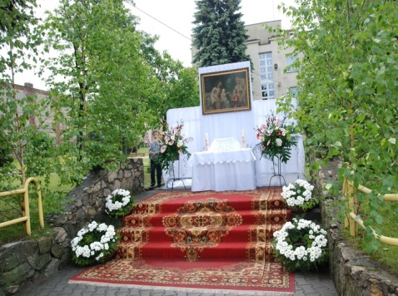 Ołtarz III przygotowany przez parafian z ul. Krótkiej i ul. Sienkiewicza w pobliżu ołtarza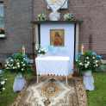 Ołtarz IV przygotowany przez rodzinę Kowalików
Zdjęcia Henryk Wadowski
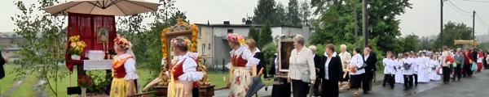
Wiecej w relacji filmowej na http://www.bobrowniki.tv/aktualnosci-z-regionu/rok-2013/majboze-cialo-2013-procesja-w-bobrownikach
**********************************************************************************
03-06-2013 IMIENINY KSIĘDZA PROBOSZCZA
Dzisiaj imieniny Księdza Proboszcza Leszka Łuszcza. Podczas wczorajszych Mszy św. parafianie modlili się do Boga Ojca o błogosławieństwo dla Ks. Leszka i do Matki Bożej o matczyną nad Nim opiekę.
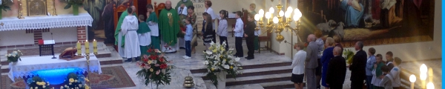 Krótka relacja na stronie http://www.bobrowniki.tv/aktualnosci-z-regionu/rok-2013/czerwiec/imieniny-ks-prob-leszka-luszcza
Po Mszy św. o godz. 10.00 odprawionej w tej intencji, celebrujący mszę o. Tomasz i ks. Daniel Bunia, ministranci, dzieci i młodzież szkolna oraz dorośli reprezentujący grupy parafialne, złożyli Solenizantowi życzenia.
W dniu imienin składamy życzenia następne:
Życzymy Ci Księże Proboszczu, abyś jako duszpasterz dążył do celu i ciągle odkrywał dar i sens powołania: "... abyście szli i owoc przynosili, i by owoc wasz trwał..." (J 15,16)
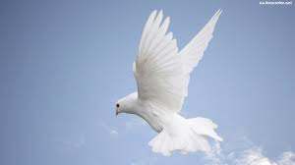 Życzymy Ci, abyś wobec dzisiejszego zalewu słów, dźwięków, obrazów nie pozwolił zagłuszyć w sobie Bożego głosu, a umocniony łaskami wiary i nadziei razem z wiernymi kroczył drogą ku niebu;
by wszelkie przeciwności stojące na drodze do zamierzonych celów
nigdy Cię nie zniechęcały, lecz umacniały i prowadziły do świętości;
by miłość, która jest spoiwem wszystkiego i jednoczy ludzkie serca,
była ciągle Twoim udziałem, zwłaszcza w budowaniu więzi między duszpasterzem, a wiernymi; by życzliwość, szczerość i zaufanie ze strony wiernych
towarzyszyły Twoim wszystkim poczynaniom.
Życzymy, abyś zmęczony ciężarem odpowiedzialności zawierzył słowom Chrystusa:
"...przyjdźcie do mnie wszyscy, którzy utrudzeni i obciążeni jesteście, a Ja Was pokrzepię."
Szczęść Boże! Parafianie

***************************************************************************
20-07-2013 SPRZĄTANIE STAREGO KOŚCIOŁA
Bogu na chwałę, ludziom na pożytek... kościołowi na ratunek!
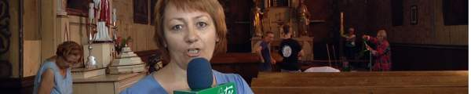

Po zakończeniu konserwatorskich prac murarskich wykonanych na cokole zabytkowego
kościoła św. Wawrzyńca w latach 2012-2013 potrzebne było gruntowne jego sprzątanie.
Na apel Zarządu Stowarzyszenia na Rzecz Zabytkowego Kościoła zgłosiło się sporo osób.
Do prac porządkowych przystąpiły nie tylko kobiety, ale i mężczyźni - w tym strażacy.
Niech św. Wawrzyniec, któremu kościół jest poświęcony, o nich wszystkich pamięta.
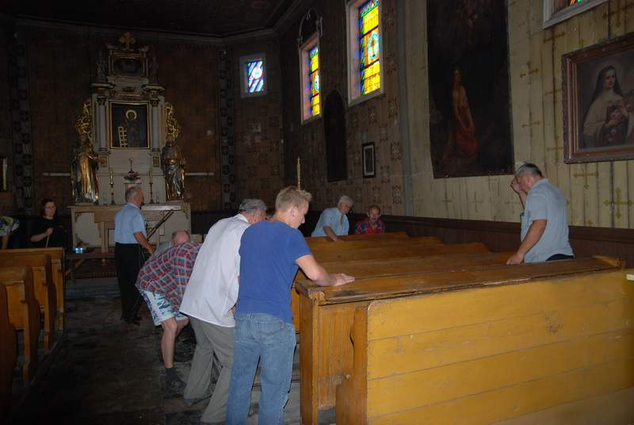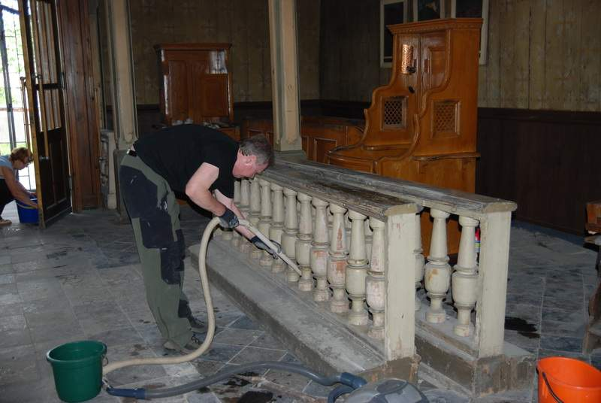
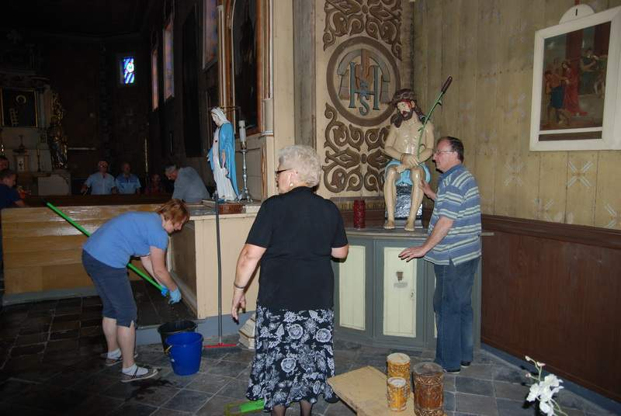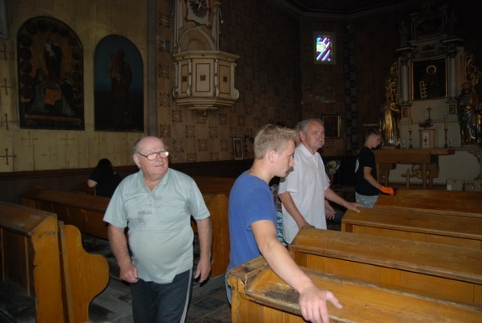
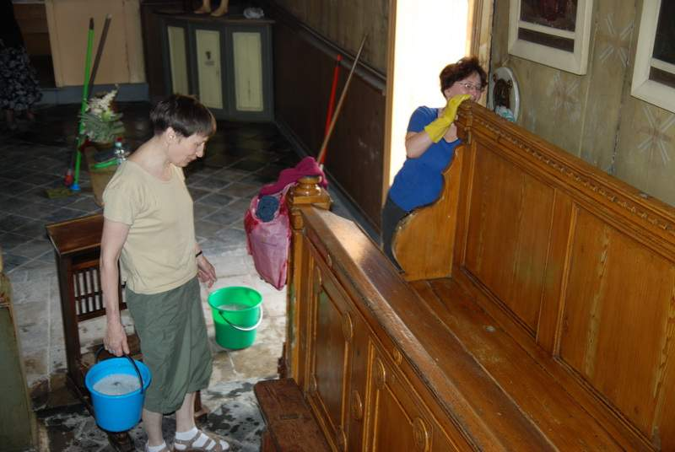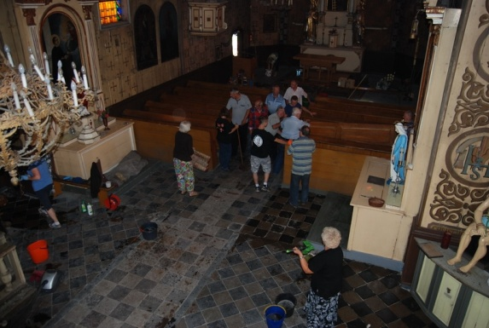
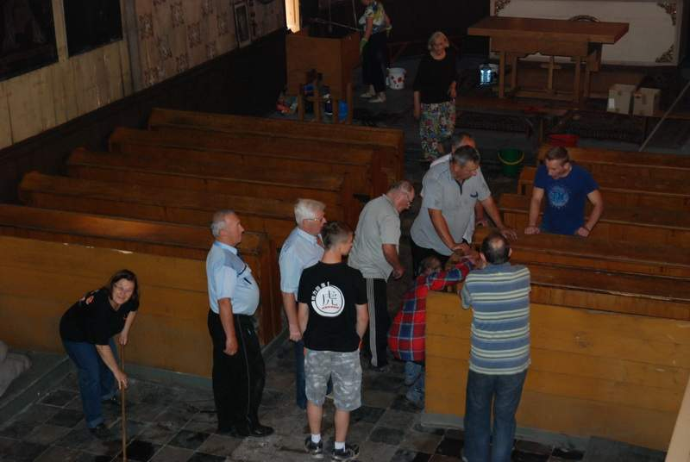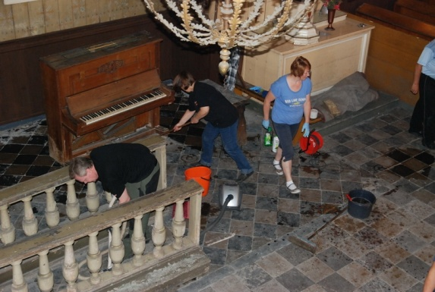
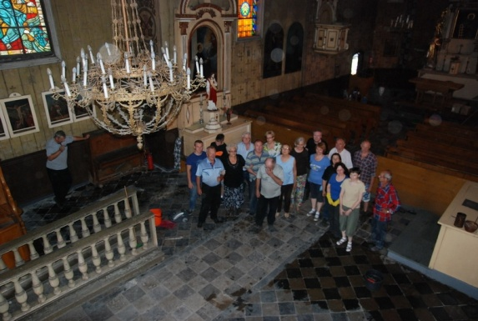

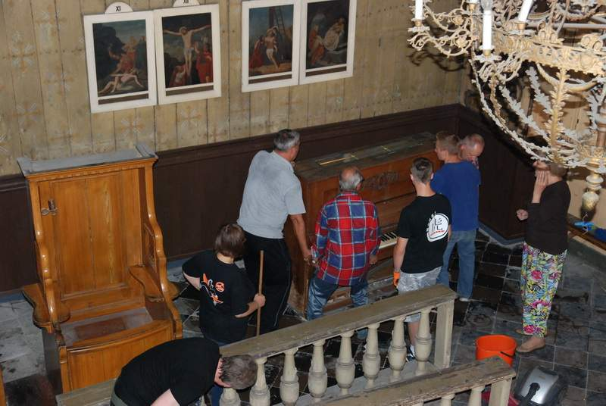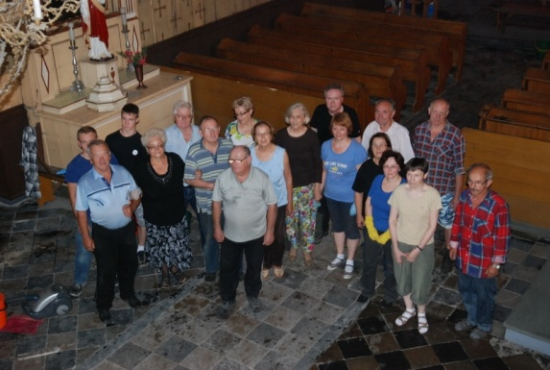

W dniach następnych kościół został przygotowany na odpust Patrona Parafii. Będzie tu odprawiona Msza św. odpustowa; zostaną zaprezentowane cenne eksponaty z kościelnego skarbca; przewodnik przypomni historię parafii i kościoła.
Zapraszamy!
******************************************************************* Relacja filmowa i więcej zdjęć na http://www.bobrowniki.tv/aktualnosci-z-regionu/rok 2013/lipiec/sprzatanie-zabytkowego-kosciola-w-bobrownikach
***********************************************************************************
12-08-2013 UROCZYSTOŚCI ODPUSTOWE
. „Kościół jest miejscem pamięci i jest zarazem miejscem nadziei”
........................................................................ bł. Jan Paweł II
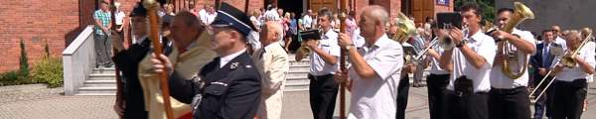W sobotę 10 września, w starym kościele św. Wawrzyńca - kościele matce nowego
kościoła w Bobrownikach, została odprawiona pierwsza po 9 latach Msza św.,
w intencji darczyńców i dobroczyńców obu kościołów.
Mszę św. celebrował ks. Daniel Bunia, w koncelebrze z proboszczem ks. Leszkiem Łuszczem i o. Tomaszem Czaplą.
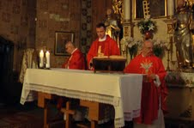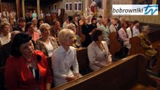
W Roku Wiary, w wymodlonej przez kilkanaście pokoleń Bobrowniczan świątyni,
liturgia Mszy św. miała dla zgromadzonych parafian wyjątkowy wymiar.
W kontekście historii Bobrownik szczególnej wymowy nabrały tu słowa:
.....................Pan kiedyś stanął nad brzegiem,
.....................Szukał ludzi gotowych pójść za Nim;
.....................By łowić serca
.....................Słów Bożych prawdą... oraz: Boże, coś Polskę przez tak liczne wieki
........ Otaczał blaskiem potęgi i chwały,
........ Coś ją osłaniał tarczą swej opieki,
........ Od nieszczęść, które przygnębić ją miały...
W niedzielę 11 sierpnia, w dniu uroczystości odpustowych, stary kościół odwiedziło wielu parafian i gości, przychodzili całymi rodzinami.
Można było poznać historię kościoła, obejrzeć jego wnętrze i to, co jest w jego skarbcu -
stare mszały, śpiewniki i księgi metrykalne, wiekowe monstrancje i naczynia liturgiczne,
wota, okrycia ołtarzy, barwną i złota nicią haftowane kapy, ornaty i sztandary –
"Na wieczna cześć św. Wawrzyńca Męczennika i na ozdobę kościoła w Bobrownikach”
przez miłujących Boga i Najświętszą Maryję z serca przed laty darowane.
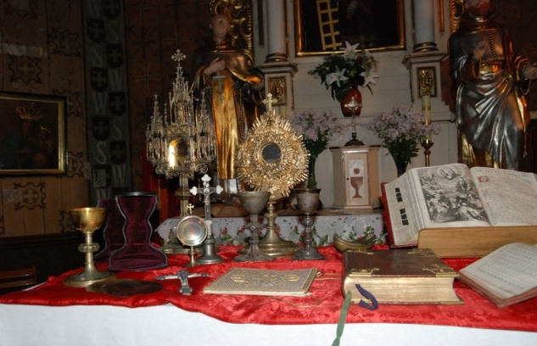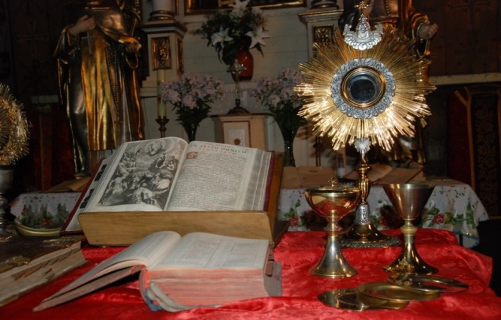
Każdy kto tam wstąpił mógł sobie uświadomić, że jest w Kościele dzięki naszym przodkom Mógł też poczuć wyjątkową atmosferę, ducha i nastrój tego miejsca.
Kto usiadł w ławce i w ciszy pomedytował albo się pomodlił, był bliżej Boga,
i wyszedł stamtąd jako inny człowiek.
Nie bez powodu mówi się, że stare drewniane kościółki mają czar.
Kto zrozumiał, że stary kościół św. Wawrzyńca powinien trwać przez następne stulecia,
mógł zakupić „cegiełkę” na jego restaurację.
Kapłanom i Ojcu Tomaszowi za sprawowanie liturgii, Panu Piotrowi, Alkowi i Jarkowi
za służbę przy ołtarzu, Panu Feliksowi Sokole za muzyczną oprawę Mszy św.,
Paniom ze Stowarzyszenia, Strażakom i wszystkim innym, którzy brali udział
w przygotowaniu kościoła na otwarcie oraz Panu Marianowi Cieśli
i Panu Wojciechowi Leśniakowi za bezinteresowny wkład w te przygotowania,
oraz Panu Tadeuszowi Pudle za darowane „cegiełki”
składam serdecznie słowa podziękowania.
Dziękuję też wszystkim, którzy w tych dniach kościół odwiedzili. Bóg Wam Zapłać.
Więcej zdjęć i relacje filmowe: http://www.bobrowniki.tv/aktualnosci-z-regionu/rok-2013/sierpien/msza-sw-w-naszym-starym-zabytkowym-kosciolku-1 http://www.bobrowniki.tv/aktualnosci-z-regionu/rok-2013/sierpien/zwiedzanie-naszego-starego-kosciola-
***********************************************************************************

25-08-2013 PAMIĘCI BOBROWNICZAN

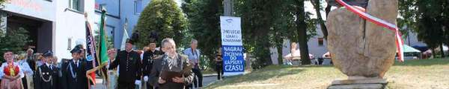
24 sierpnia świętowaliśmy Wielki Jubileusz naszej Małej Ojczyzny -
740 lokacji Bobrownik.
Uroczystość rozpoczęła się Mszą św. poświęconą wszystkim pokoleniom Bobrowniczan,
odprawioną przez kapelana strażaków ks. Henryka Kuczoba w koncelebrze
z ks. proboszczem Leszkiem Łuszczem i ks. prałatem Jarosławem Koczurem.
Po Mszy św. jej uczestnicy wstąpili do zabytkowego kościoła,
który w historii Bobrownik odegrał wielce znaczącą rolę.
Przez prawie pięć wieków był dla Bobrowniczan miejscem wyjątkowym.
W jego ścianach wysłuchiwali nauki Kościoła i poprzez spowiedź poznawali siebie
oraz uczyli się odpowiedzialności za życie swoje i bliskich;
w potrzebie modlili się o zdrowie, o słońce i deszcz - poprzez Matkę Maryję do Boga Ojca,
który nie mógł ich nie zrozumieć, bo wcielił się w człowieka;
w czasach zaborów i po odzyskaniu niepodległości, w dobie II Rzeczypospolitej,
uczyli się umiłowania Matki Ojczyzny.
Dalszy ciąg uroczystości przebiegał przed Gminnym Ośrodkiem Kultury.
Najważniejszym było odsłonięcie obelisku ustawionego na wzgórzu staraniem
Fundacji Zwiastun.
Ten nowy w pejzażu Bobrownik obiekt został poświęcony wszystkim
pokoleniom Bobrowniczan; jest wyrazem naszej pamięci i podziękowania
za bogate dziedzictwo duchowe i kulturowe.
Relacja filmowa z uroczystości : http://www.bobrowniki.tv/aktualnosci-z-regionu/rok-2013/sierpien/uroczystosc-740-lecia-lokacji-bobrownik
**************************************************************************
11-09-2013 OJCOWIE BIALI W BOBROWNIKACH
Niecodziennymi gośćmi naszej parafii byli misjonarze z Afryki:
o. Francis Barnes, przełożony nowicjatu w Zambii, który przez 6 lat był animatorem powołań w Polsce i o. Otto Katto Asimwe, który takim animator jest obecnie.
Spotkali się z z uczniami szkoły podstawowej i z przedszkolakami.
Dostarczyli im wiele radości i uświadomili, że są miejsca na świecie,
w których ich rówieśnicy nie maja takich warunków nauki jak dzieci w Polsce;
że ludzie żyją tam w bardzo trudnych warunkach, ale potrafią cieszyć się każdym dniem.
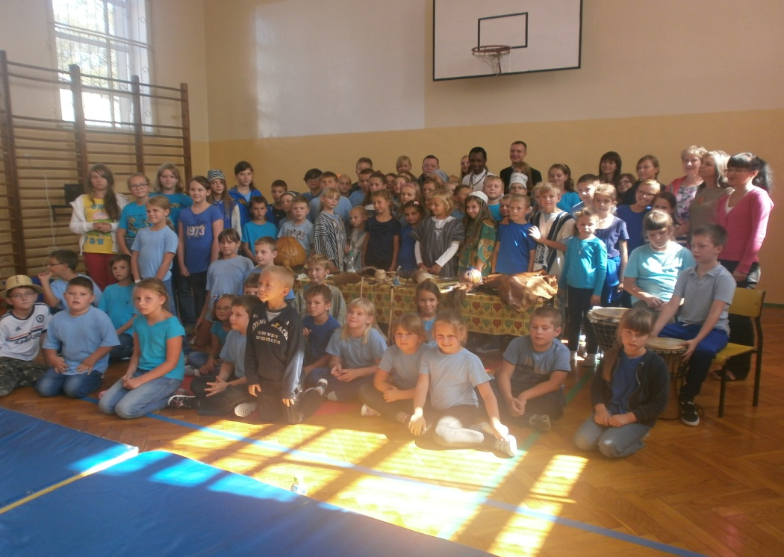
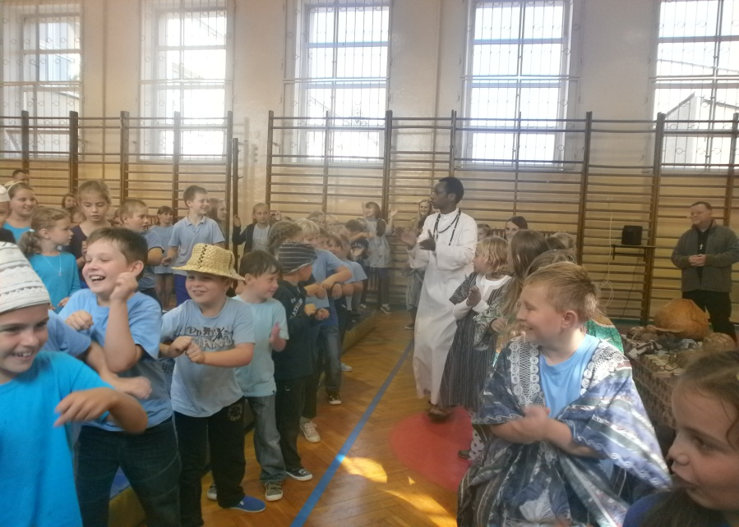
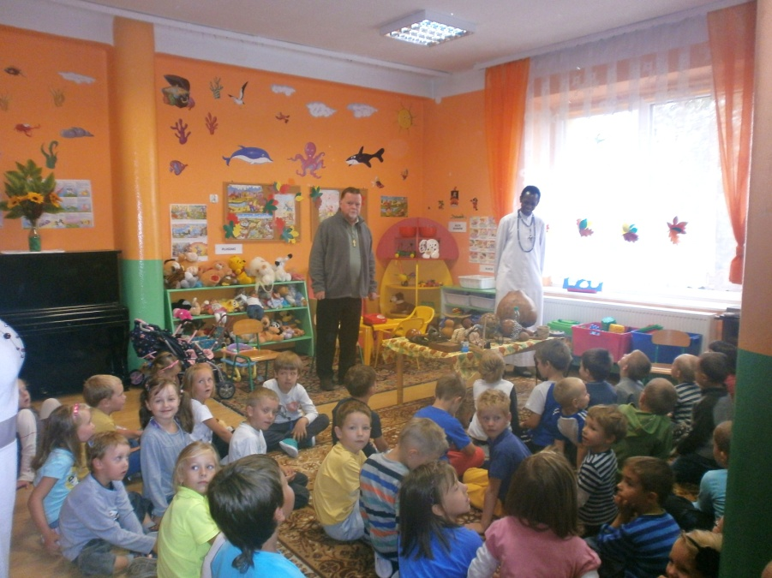
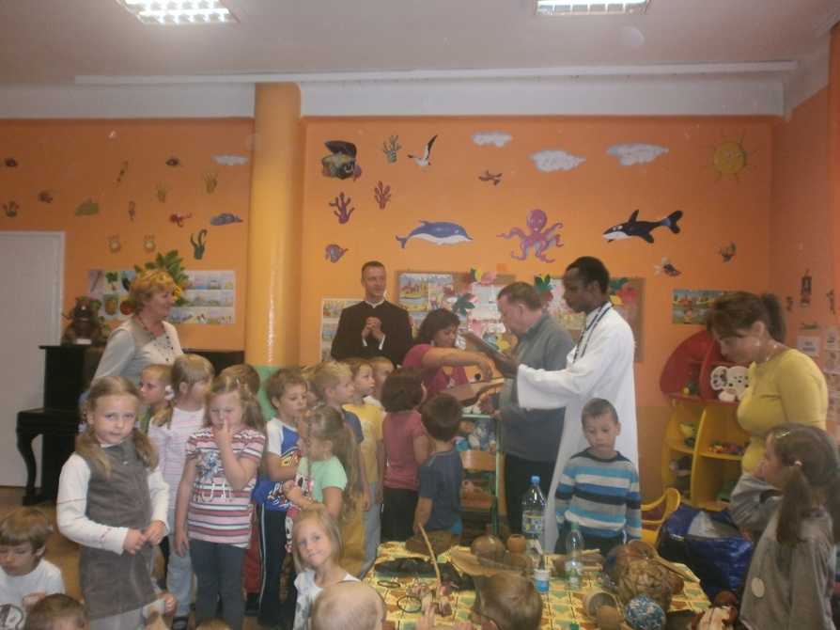
Misjonarze wraz z organizatorką ich spotkań Panią Justyną Galeją, katechetką z Halemby,
modlili się też w nowym kościele i zwiedzili kościół zabytkowy.
Uznali obejrzane kościoły za wielki wyraz wiary mieszkańców Bobrownik.
Ojciec Otto w Księdze pamiątkowej zabytkowego kościoła napisał:
"Dzięki Ci Boże za ten piękny kościół. Chwała Tobie za to dzieło sztuki."
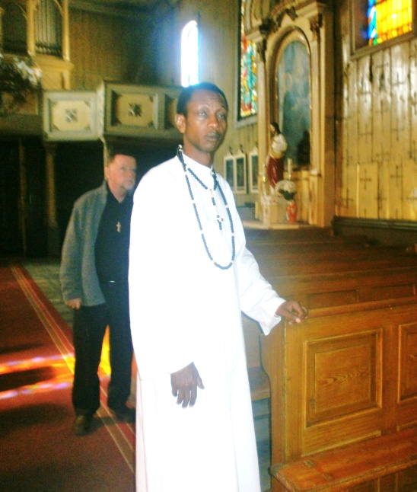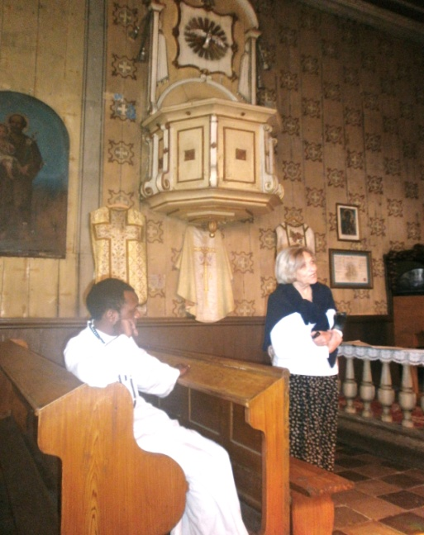
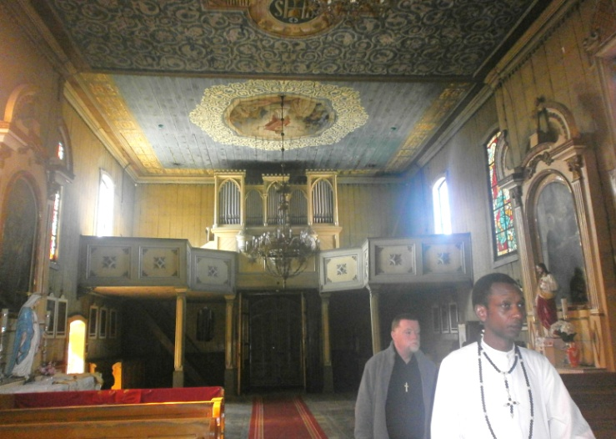
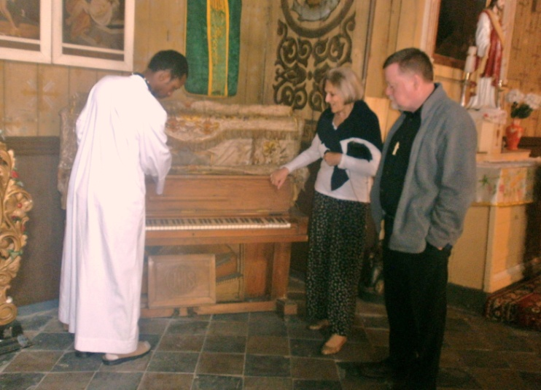
Ojcowie Biali, Zgromadzenie Misjonarzy Afryki (MAfr),
to zgromadzenie zakonne założone przez arcybiskupa Algieru,
późniejszego kardynała Karola Lavigerie w 1868 roku,
a zatwierdzone przez Stolicę Apostolską w 1908.
Współcześnie Biali Ojcowie pracują w 23 krajach Afryki,
skupiając w swoich szeregach 1405 ojców i braci,
wśród których jest obecnie 14 misjonarzy z Polski.
Ich działalność obejmuję pracę ewangelizacyjną,
organizację parafii i struktur Kościoła,
opiekę nad najbiedniejszymi i porzuconymi,
pracę w slumsach i wśród chorych na AIDS.
Głównym celem Zgromadzenia jest ewangelizacja i szukanie dialogu z islamem.
W 1985 misjonarze Zgromadzenia Misjonarzy Afryki przybyli do Polski,
zakładając w Lublinie jedyny jak dotąd dom w Polsce.
Polska placówka Białych Ojców prowadzi również działalność formacyjną,
przygotowując nowych braci do pracy misyjnej w Afryce.
Zaproszeni do nas misjonarze działają w tym właśnie zakresie.

*************************************************************************
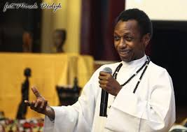Ojcowie Biali w telewizji Morąg
http://www.dailymotion.com/video/xitiss_ojcowie-biali-w-telewizji-morag_lifestyle http://www.dailymotion.com/video/xfge3a_o-francis-barnes-zambia_lifestyle

***************************************************************************
Jednym z misjonarzy został kleryk Paweł Patyk wyświęcony 24 lipca 2010 r. przez Bpa Grzegorza Kaszaka w parafii św. Jadwigi Królowej
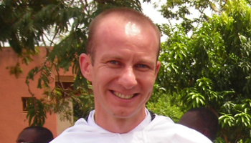...na stażu w Bujumbura - Burundi.
Napisał:
w Dąbrowie Górniczej
Nie wyście mnie wybrali, ale Ja was wybrałem (J 15,16).
Te słowa, będące „prawem przyjaźni z Chrystusem”, stały się przyczyną mojego wstąpienia do Zgromadzenia Misjonarzy Afryki. Choć do Ojców Białych przyszedłem przed rokiem, to decyzję zostania jednym z „przyjaciół Chrystusa” podjąłem wcześniej. Postanowiłem jednak wszystko dokładnie
przemyśleć, by upewnić się co do tego zamiaru. Pierwszy raz pomyślałem o Afryce, będąc jeszcze licealistą, gdy na pytanie kolegi o to, co chciałbym robić w życiu, odpowiedziałem: pracować w Afryce!
Myślę, że już wtedy coś kierowało mnie w tę stronę. Wolałem jednak poznać i inne aspekty życia. Chciałem stać się niezależny, skończyć studia i podjąć dojrzałą decyzję. Czasami miałem nadzieję, że myśli o Afryce przeminą, że o wszystkim zapomnę, że odpowiedź dana koledze nigdy się nie spełni.
Tak się jednak nie stało.
Jak poznałem Ojców Białych? - to bardzo proste. Jak przystało na informatyka,
otworzyłem wyszukiwarkę internetową i wpisałem słowa: misje Afryka.
Po kliknięciu Enter, pierwszą stroną, która pojawiła się na ekranie była strona Misjonarzy Afryki. Otworzyłem ją i znalazłem to, czego szukałem.
Zwolniłem się z pracy i „wypłynąłem na głębię”, która nazywa się pierwszy cykl formacji misyjnej i trwa dwa lata; obejmuje m.in. studia na KUL-u.
Doskonale pamiętam pierwszy dzień mojego pobytu w domu formacyjnym. Był to przede wszystkim spokój wewnętrzny, którego nie można zapomnieć. Wtedy poznałem również mojego kolegę Mateusza, będącego już na 4 roku studiów teologicznych. Bardzo pomógł mi wdrożyć się w nowe obowiązki. O atmosferze, jaka panuje w domu Ojców Białych najlepiej powiedzieć, że jest jak w rodzinie.
Rozpoczęcie formacji oznaczało dla mnie podjęcie nauki języka francuskiego
oraz pracę w charakterze wolontariusza z dziećmi w Ośrodku dla Uchodźców w Lublinie.
Czas spędzony we wspólnocie Ojców Białych był dla mnie okazją zdobywania wielu nowych doświadczeń, ale przede wszystkim przybliża mnie, bym "szedł i owoc przynosił" (J 15,16)
*******************************************************************************

11-11-2013 ŚWIĘTO NIEPODLEGŁOŚCI PAMIĘCI POLEGŁYCH BOBROWNICZAN

Narodowe Święto Niepodległości to święto państwowe w Polsce obchodzone 11 listopada -

dla upamiętnienia odzyskania przez Naród Polski w 1918 roku niepodległego bytu

państwowego, po 123 latach rozbiorów Polski dokonanych przez Imperium Rosyjskie,

Królestwo Prus i Imperium Habsburgów. Wprowadzone zostało ustawowo w okresie

II Rzeczypospolitej w roku 1937; od 1939 nie było obchodzone. Przywrócono je w 1989 r.

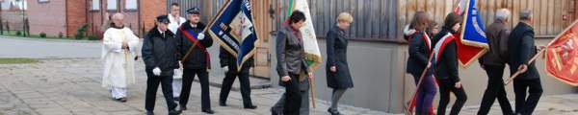

W Bobrownikach tegoroczna Msza święta za Ojczyznę, została odprawiona w starym kościele,

który pamięta Msze święte za Ojczyznę odprawiane przed II wojną światową - kiedy to

uczestniczyli w nich żołnierze stacjonującego w Bobrownikach 4. batalionu strzelców

fortecznych; kiedy to przypominano nazwiska Bobrowniczan,

którzy oddali życie w walkach o niepodległość Matki Ojczyzny.

Mszę św. koncelebrowali wikariusza ks. Daniel Bunia i franciszkanina o. Tomasza Czapla.
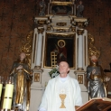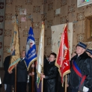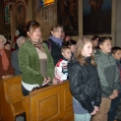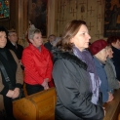

W obchody Święta Niepodległości 2013 r. wpisała się uroczystość, która miała miejsce

już 6 listopada. W tym dniu został poświęcony pamiątkowy obelisk upamiętniający

740-lecie lokacji Bobrownik. U podstawy obelisku wmurowano "Kapsułę Czasu"

zawierającą współczesne pamiątki zgromadzone przez Fundację Zwiastun.

W uroczystości uczestniczyli przedstawiciele władz samorządowych i tutejszych

organizacji społecznych, lokalni przedsiębiorcy i biznesmeni, zgromadzeni mieszkańcy -

wśród nich najmłodsi mieszkańcy Bobrownik, przedszkolacy i uczniowie szkoły podstawowej.

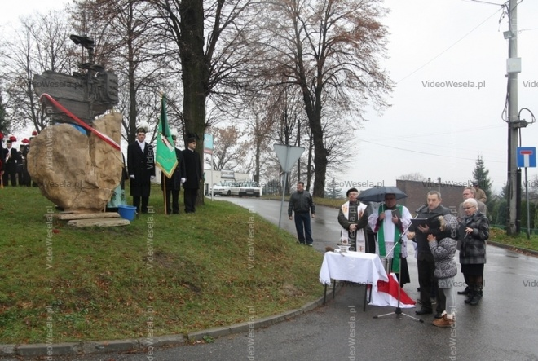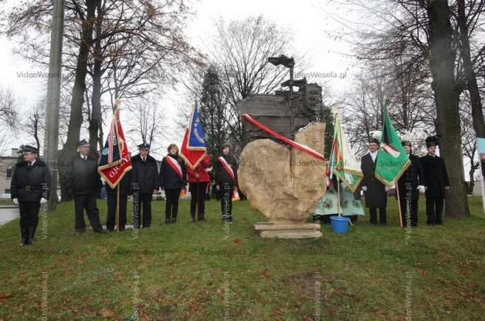

Relacje filmowe z uroczystości:
www.bobrowniki.tv/aktualnosci-z-regionu/rok-2013/listopad/msza-swieta-za-ojczyzne-
www.bobrowniki.tv/aktualnosci-z-regionu/rok-2013/listopad/wmurowanie-kapsuly-czasu-

i-poswiecenie-obelisku-bobrowniki-6-11-2013

***************************************************************************************

Wśród pamiątek złożonych w "Kapsule Czasu" znalazła się załączona poniżej

lista Bobrowniczan,

których wspominanie z okazji Święta Niepodległości jest naszym obowiązkiem.

Tych, którym już przed wrześniem 1939 r. zamierzano postawić pomnik z napisem:
Ku czci tych, którzy tak w okresie wojny jak i na zew obrony Rzeczypospolitej
przed nawałą bolszewicką stawili się przed komendą POW-u dla wywalczenia
Niepodległości i utrzymania granic Ojczyzny -
by nie zapomnieć Jej wiernych młodych synów o wielkim sercu.
i tych, którzy za Ojczyznę oddali życie w latach 1939-1945.

***

BOBROWNICZANIE,
KTÓRZY ODDALI ŻYCIE ZA NIEPODLEGŁĄ I WOLNĄ POLSKĘ

W walkach o odzyskanie niepodległości w latach 1919 -1920

W BITWIE WARSZAWSKIEJ, ochotnicy pospolitego ruszenia
Wojciech Boroń, Franciszek Dyszy „Furgan”, Filip Gajdzik, Julian Kopiński,
Franciszek Kulaj, Stanisław Mańka, Herman Mańka, Wincenty Piwowoński ,
Władysław Piwowoński, Wilhelm Rabsztyn, Edmund Sokoła, Piotr Twardokęs,
Bronisław Witek, Władysław Witek

W WALKACH O WILNO, żołnierz pierwszych oddziałów Wojska Polskiego
Józef Dyszy

W czasie II wojny światowej

W WOJNIE OBRONNEJ 1939 ROKU, żołnierze Wojska Polskiego
Władysław Michalak, Antoni Olszówka, Krzysztof Pawełczyk, Mieczysław Sokoła,
Antoni Wadowski, Jan Wilkoszewski, Józef Zasadzień

W OBOZIE JEŃCÓW WOJENNYCH, żołnierz Wojska Polskiego
Stanisław Plech

W KATYNIU, żołnierze Wojska Polskiego
Marian Pawełczyk, Wacław Stasiak

W KATYNIU, policjanci
Stefan Bartusik, Władysław Cieśla

W AKCJI ARMII KRAJOWEJ
Zygmunt Ćwiek

W BITWIE O MONTE CASINO
Władysław Gieras, Piotr Wadowski

W NIEMIECKICH OBOZACH ZAGŁADY, działacze ruchu oporu
Wiktor Bartosz, Stanisław Cieśla s. Józefa, Zachariasz Czapla, Jan Duda,
Ludomir Dyszy s. Stanisława, Antoni Gajdzik s. Karola, Wawrzyniec Głogowski,
ks. Wawrzyniec Głogowski, Paweł Rabsztyn, Józef Rozlach s. Sylwestra,
Karol Zięba s. Piotra

Krótko po zakończeniu II wojny światowej

W WALKACH Z BANDAMI UPA, żołnierze Ludowego Wojska Polskiego
Stanisław Olszówka, Kazimierz Sokoła

W wojnie obronnej 1939 r. zginął także dowódca stacjonującego w Bobrownikach
4. batalionu strzelców fortecznych - major Mikołaj Tomasik

***
Lista jest być może niepełna. Jeżeli ktoś posiada dane do jej uzupełnienia,
to powinien je przedłożyć Halinie Gajdzik lub przesłać na stronę bobrowniki.tv

*******************************************

***********************************************************************************

24-12-2013 ŚWIĄTECZNE ŻYCZENIA

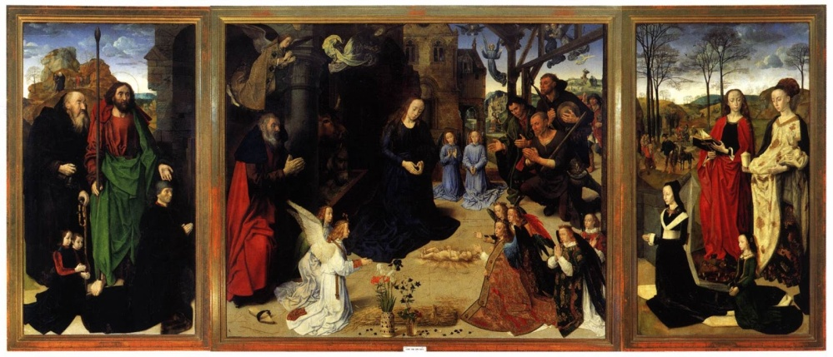

Bóg z miłości do nas stał się człowiekiem. Przyszedł na świat, aby nas zbawić, czyli wyzwolić od wszelkiego zła. Tylko w Nim i z Nim jesteśmy zwycięzcami.

Na święty czas Bożego Narodzenia życzę nam wszystkim odwagi w czynieniu wszystkiego, cokolwiek Chrystus nam powie. Niech Światłość Świata - Boża Dziecina umacnia nas w wierze i podtrzymuje w chwilach zwątpienia. Niech nasze serca wypełnia miłość, wiara i nadzieja, byśmy mogli nieść światu radość i pokój wynikające z osobistego doświadczania Bożej miłości i dobroci.

Życzę błogosławionych Świąt Bożego Narodzenia i obfitości Bożych darów w nadchodzącym Nowym Roku 2014!

+ Grzegorz Kaszak
Biskup Sosnowiecki

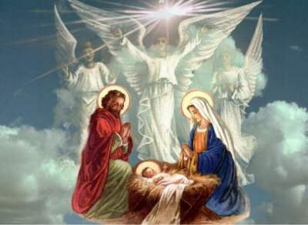

„Dzisiaj w Betlejem wesoła nowina, że Panna czysta porodziła syna”

Dzisiejszym Betlejem jest każde ludzkie serce, każda rodzina oraz Ojczysty Kraj, w którym powinno znaleźć się miejsce dla Zbawiciela.
On jest źródłem radości i pokoju. Od Niego bije blask prawdy, gdyż jest samą Prawdą, bije blask miłości, gdyż jest Wcieloną miłością.
Wszystkim Parafianom, począwszy od najbliższych współpracowników, życzę obfitości łaski Bożej, w szczególności: pokoju serca, zdrowia, nadziei na lepsze warunki dla każdej rodziny. Oby panowała zgoda, życzliwość, umiejętność darowania uraz. Niech Bóg Wam błogosławi i niech Was strzeże.

Jako duszpasterze zapewniamy o modlitwie, abyście po ziemskim życiu weszli do radości nieba. Sercem pełnym życzliwości ogarniamy Gości tutaj obecnych, wszystkich Parafian przebywających na obczyźnie oraz internautów odwiedzających naszą parafialną stronę.

Szczęść Boże!
Duszpasterze Parafii Bobrowniki

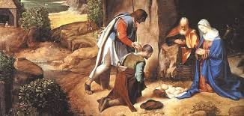

Moi Drodzy!
Wszechmocny Bóg w Tajemnicy Wcielenia objawił nam, swoją nieskończoną miłość; zszedł do człowieka, by być z nim. Z tej okazji proszę przyjąć serdeczne życzenia, by ta prawda napełniała nas pokojem i radością oświecała drogi naszego życia i umacniała nadzieję tych, z którymi się spotykamy.

Niech Światło z Betlejem ogarnia nas wszystkich i niech przyniesie szczególne błogosławieństwo całemu naszemu Narodowi w Nowym Roku – 2014, w którym celebrować będziemy kanonizację naszego Ukochanego Papieża Jana Pawła II.
Do życzeń dołączam kapłańskie błogosławieństwo i dar modlitwy przy żłóbku Bożej Dzieciny. Ks. Henryk Opolka

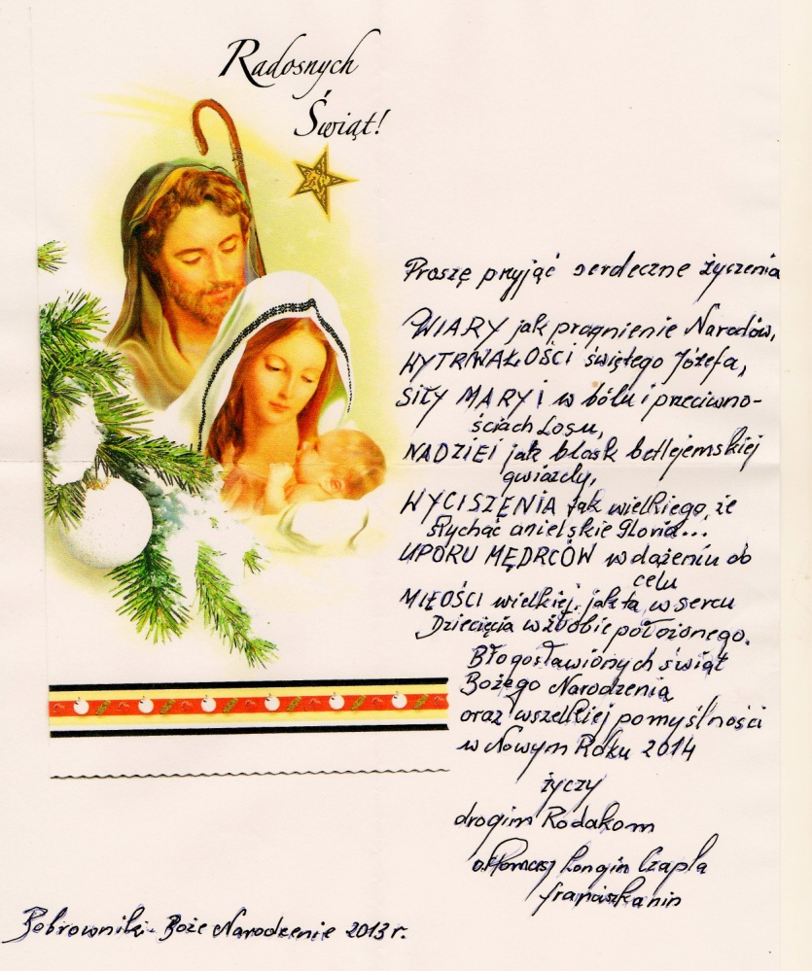

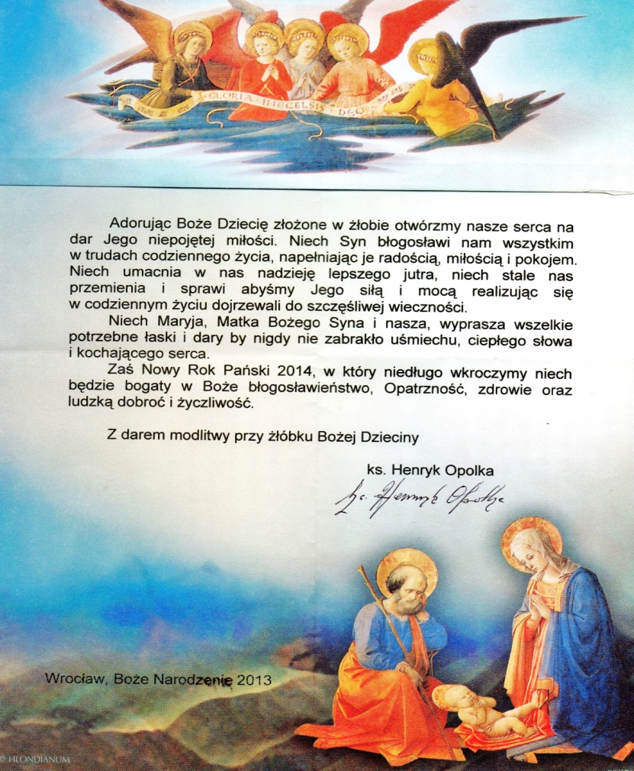

29-12-2013 KONCERT KOLĘD W STARYM KOŚCIELE

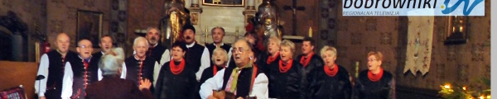

W ostatnią niedzielę 2013 r. w naszym zabytkowym kościele św. Wawrzyńca
wystąpił kierowany przez Panią Marię Rabsztyn Zespół Pieśni i Tańca "Bobrowczanie" -
z pięknym koncertem kolęd.
Dawne kolęd śpiewane w starej świątyni nabrały wyjątkowego wyrazu.
Zaśpiewana na zakończenie koncertu pastorałka została dedykowana bobrownickiej
społeczności, wraz z życzeniami na Nowy Rok 2014.

Licznie zgromadzeni mieszkańcy i goście złożyli datki na dalsze prace
konserwatorskie w tym szczególnym dla historii Bobrownik obiekcie sakralnym.

Cały koncert został przez Telewizję Bobrowniki nagrany na płycie DVD.
Dochód z ich sprzedaży zostanie przekazany Stowarzyszeniu na rzecz zabytkowego
kościoła w Bobrownikach, które ten koncert zorganizowało.

Zamówienia na płyty można składać na stronie www.bobrowniki.tv
oraz u Pani Małgorzaty Żyrek - Prezes Stowarzyszenia.

Relacja filmowa na stronie: http://www.bobrowniki.tv/aktualnosci-z-regionu/rok-2013/grudzien/koncert-koled-i-pastoralek-w-starym-kosciele-29-12-2013

***

*****************************************************

Opracowanie Halina Gajdzik

